

RETAIL FINANCIERO

Squad Retail Financiero

tOMA DE requerimientos  
Jumbo la florida

22 DE Octubre 2018

Contenido

Información del Documento 1

Información de toma de requerimientos 2

Introducción 2

Alcance del documento 2

Dolor 2

Definiciones y siglas 2

Características de usuario 3

Requisitos Funcionales (RF) y No Funcionales (RNF) 3

Especificación de RF 3

Permitir realizar pagos de cuotas a través de red compra 3

Permitir estacionamiento gratuito cuando el cliente utiliza tarjeta de crédito Cencosud. 3

Visualizar, en los tótems autoconsulta, las ofertas asociadas al cliente. 4

# Información del Documento

|  |  |  |  |  |
| --- | --- | --- | --- | --- |
| Fecha | Autor | Rol | Versión Doc. | Validado por |
| 22/10/2018 | Luis Barrera | Analista | 1.0 |  |
|  |  |  |  |  |

## Información de toma de requerimientos

|  |  |
| --- | --- |
| **Local** | Jumbo La Florida |
| **Fecha** | 22/10/2018 |
| **Motivo** | Levantamiento de requerimientos por parte del usuario del POS. |
| **Gerente** | Alfredo Ruiz |
| **Control Caja** | Sra. Ilda. |
| **Cajera** | Sra. Carolina. |

# Introducción

El documento de especificación de requisitos de software (SRS) permite al equipo de desarrollo de Retail financiero, analizar, diseñar, construir y desplegar los requerimientos solicitados por los usuarios del POS. En este caso el levantamiento de requisitos fue realizado en el Jumbo La Florida, el día lunes 22 de octubre de 2018.

# Alcance del documento

Este documento tiene como objetivo principal especificar, tanto requisitos funcionales como no funcionales, detectados durante el proceso de captura de requerimientos en Jumbo La Florida.

## Dolor

Dentro de los principales dolores detectados en Jumbo La Florida hace referencia al proceso de anulación de avances en efectivo.

# Definiciones y siglas

1. **Términos**
   1. **POS**: Point of Sale. En este ambiente es donde ocurren las ventas del supermercado Jumbo.
   2. **Usuario o cajera**: persona que interactúa con el POS.
   3. **Control caja**: supervisor(a) de las cajeras.
   4. **Cliente**: persona que va a pagar los productos comprados.
   5. **Voucher**: cupón de pago que es entregado al cliente.
   6. **Sistema red compra**: sistema que permite realizar los pagos a través de transferencias bancarias.
   7. **Servidor web master**: servicio que registra las compras realizadas dentro del local Jumbo. Cabe destacar queda sala cuenta con su propio servidor.
2. **Siglas**

|  |  |
| --- | --- |
| **Concepto** | **Sigla** |
| Especificación de requisitos de software | SRS |
| Requisito funcional | RF |
| Requisito no funcional | RNF |

# Características de usuario

|  |  |
| --- | --- |
| **Usuario** | **Descripción** |
| Cajera | Para esta toma de requerimiento se entrevistó a Carolina Oliva, cajera de alrededor de 45 años. Su conocimiento para operar el POS se categoriza como medio. |
| Control caja | El rol principal de un control caja es permitir la continuidad operativa de la proceso realizado por las cajeras. |

# Requisitos Funcionales (RF) y No Funcionales (RNF)

En esta sección se especifican los requisitos funcionales detectados durante el proceso de análisis.

|  |  |  |  |
| --- | --- | --- | --- |
| ID | Descripción del requerimiento | Prioridad | Tipo |
| R01 | Efectuar el proceso de reverso de pagos de cuotas. | Alta | RF |

## Especificación de RF

### Efectuar el proceso de reverso de pagos de cuotas

|  |  |
| --- | --- |
| ID | R01 |
| Requisito | Efectuar el proceso de reverso de pagos de cuotas. |
| Descripción | El cliente puede solicitar reversar el pago de cuotas de tarjeta Cencosud. |
| Proceso | 1. El cliente realiza un pago de su estado de cuenta. 2. La cajera entrega el comprobante de pago del estado de cuenta. 3. Posteriormente el cliente solicita anular el pago de la cuenta. 4. La cajera debe efectuar el reverso de la operación. 5. El cliente recibe un comprobante de reverso de pago de la cuota. |
| Entrada | El cliente realiza un pago de su estado de cuenta. |
| Salida | El cliente recibe un comprobante que confirma el reverso del pago efectuado. |

## Antecedentes anexos

Durante la visita a Jumbo La Florida se logró recabar información asociada a los requerimientos levantados previamente. Se adjunta el siguiente registro audiovisual que ratifica lo señalado.



Además se efectuó el flujo para la compra de un producto con tarjeta Cencosud. Esto quedó registrado en el siguiente video.



De este proceso se generó el siguiente voucher de compra.

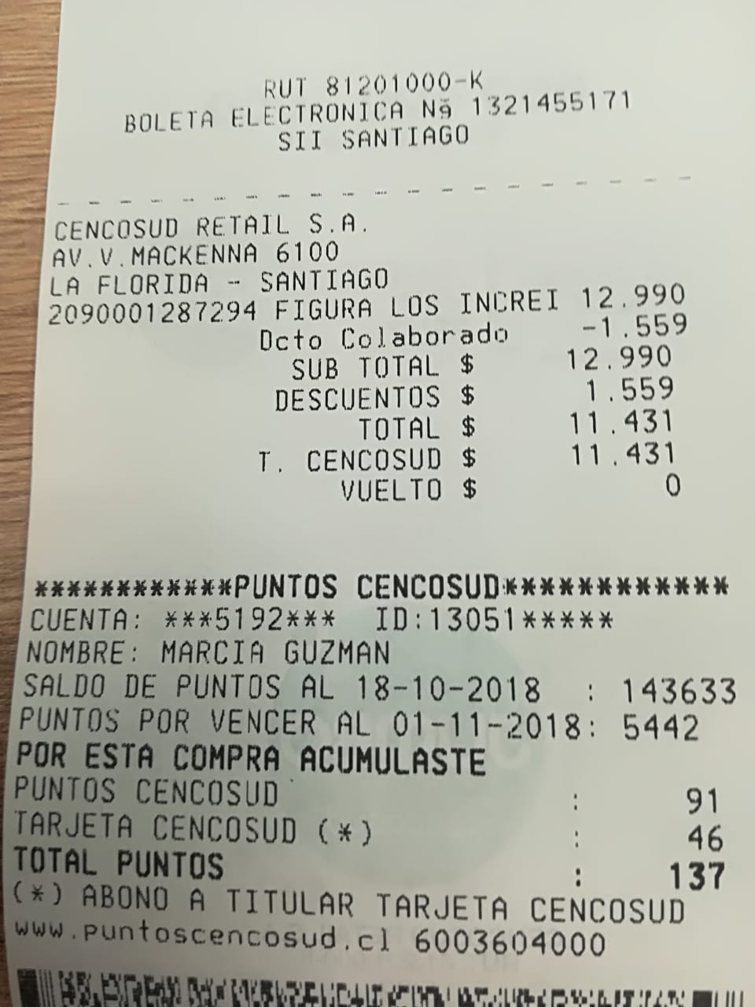

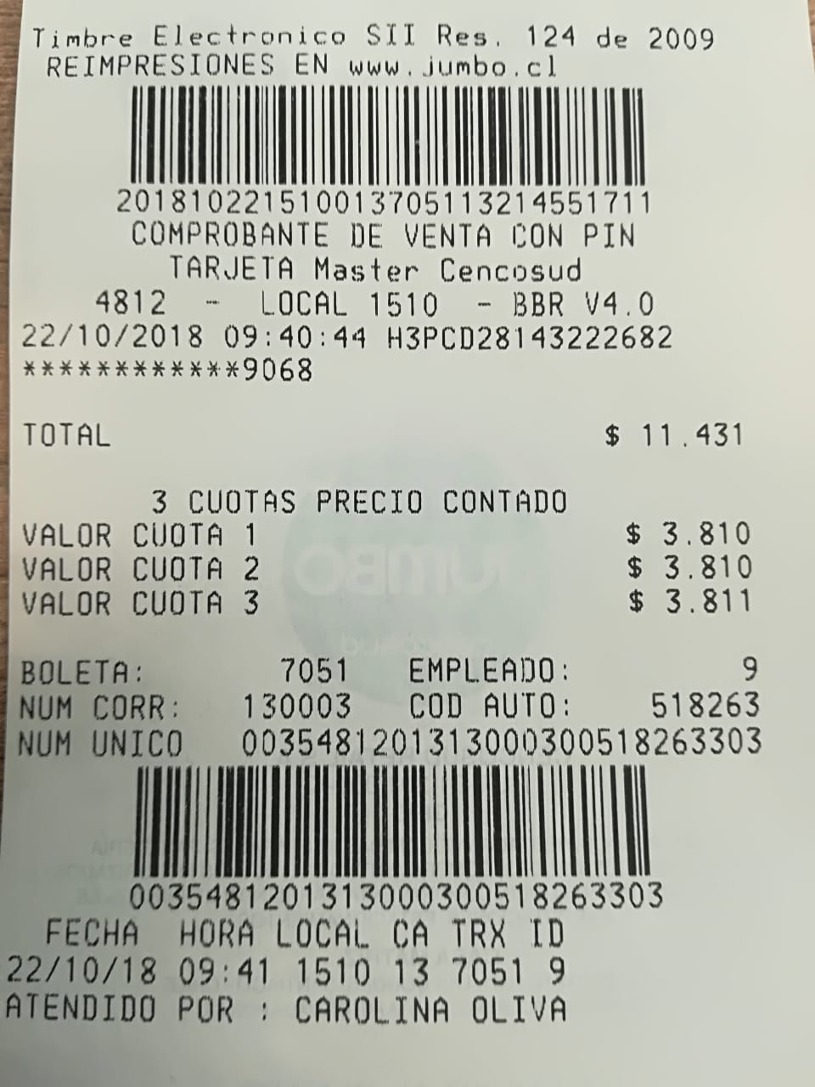

Además se realiza el proceso de avance en efectivo con tarjeta Cencosud, evidenciado en el siguiente registro audiovisual.



A partir de este proceso se genera el siguiente comprobante.

